**附件2：**

**申报注册流程：**

1、第34届河北省青少年科技创新大赛作品

申报网址：C:\Users\lenovo\AppData\Local\Temp\%W@GJ$ACOF(TYDYECOKVDYB.pnghttp://hebei.xiaoxiaotong.org/河北

2、点击“立即注册”

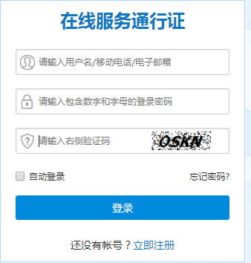

3、点击“申报第34届河北省青少年科技创新大赛”

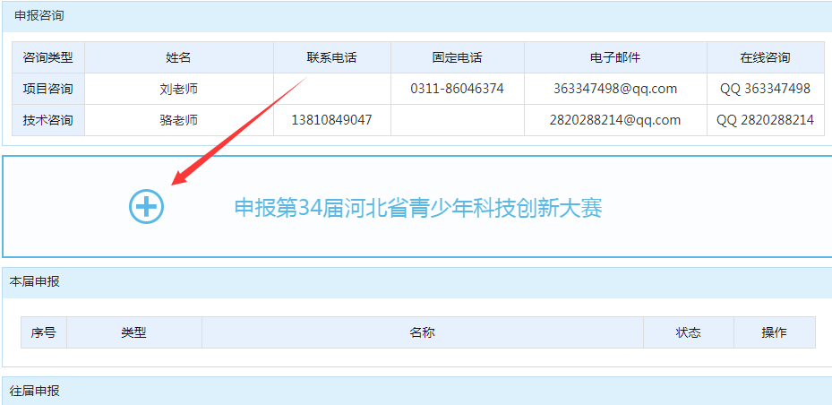

4、选择“申报类别”进行填报。

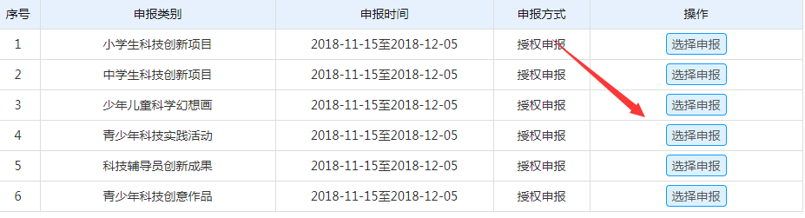

5、输入各单位所获得的申报授权码，点击“下一步”按钮继。

6、根据授权码，核对个人的信息，并点击确认提交，开始申报。

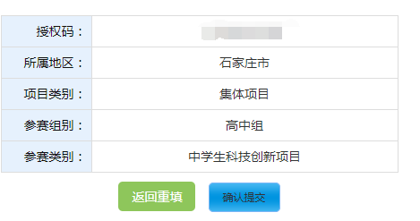

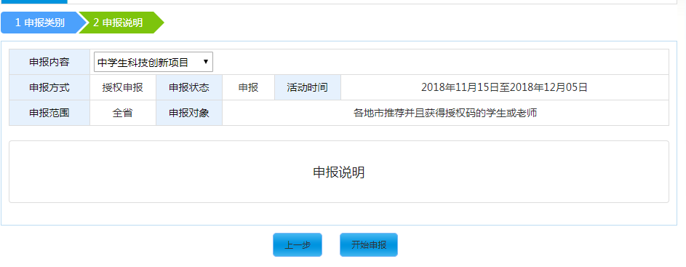

7、所有信息填报无误后，确认申报信息，并打印报名表，按照要求签字盖章后，将申报书扫描上传至申报系统。

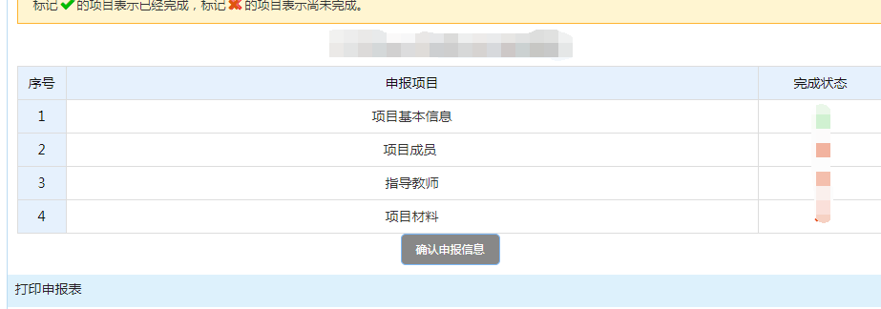

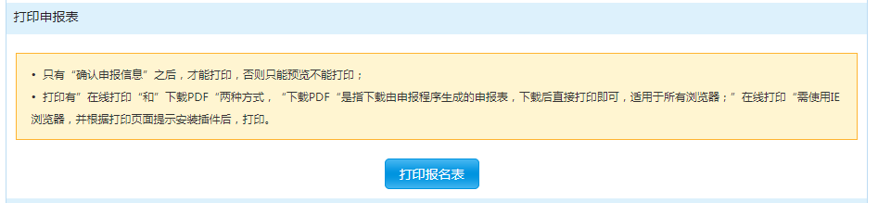

8、点击“正式提交参赛”，完成申报。

